
Hindi | हिन्दी


COVID-19 से सुरक्षित रहें
  - COVID-19 अभी भी समुदाय में मौजूद है। यह कुछ दिव्याँग लोगों को बहुत बीमार कर सकता है।

इस वेबसाइट पर दिव्याँग लोग साझा कर रहे हैं कि उन्हें टीका क्यों लगाया जाता है और वे COVID-सुरक्षित कैसे रहते हैं: disabilitygateway.gov.au/COVIDstories

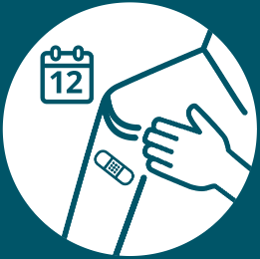
आप COVID-19 टीका लगवाकर खुद को सुरक्षित रख सकते/ती हैं। अधिकांश वयस्कों को हर 12 महीने में बूस्टर खुराक मिल सकती है।

आप यह तय करने में सहायता के लिए अपने स्वास्थ्य-देखभाल प्रदाता से बात कर सकते/ती हैं कि क्या आपको COVID-19 टीकाकरण की एक और खुराक लेनी चाहिए।
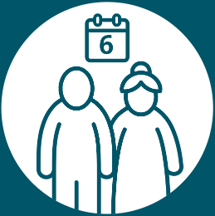
कुछ वयस्कों को हरेक 6 महीनों में बूस्टर खुराक लेने की सलाह दी जाती है। उदाहरण के लिए, यदि आप 65 वर्ष से अधिक आयु के/की हैं या आप गंभीर रूप से इम्यूनोकॉम्प्रोमाइज़्ड हैं।

आप COVID-सुरक्षित रहकर भी अपनी सुरक्षा कर सकते/ती हैं। यदि आप अस्वस्थ महसूस कर रहे/ही हैं, तो आप घर पर ही रह सकते/ती हैं, अपने हाथ धो सकते/ती हैं और मास्क पहन सकते/ती हैं।

और अधिक जानकारी के लिए आप Disability Gateway की वेबसाइट disabilitygateway.gov.au/covid19-support पर जा सकते/ती हैं

